Algoritmos

- Forneça uma breve definição do que é um algoritmo.

- Forneça três formas diferentes que podemos usar para descrever um algoritmo.

- O que o algoritmo abaixo irá imprimir como resultado caso sejam fornecidos os números 10 (como número1) e 20 (como número2)?

- 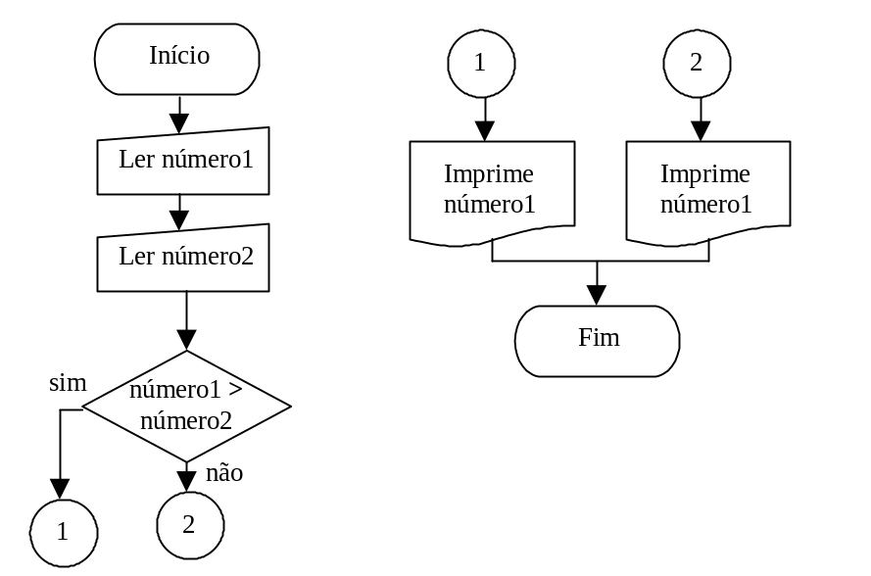Qual o resultado impresso pelo algoritmo abaixo caso sejam fornecidos os seguintes números: 10, 8 e 6?

Início
Ler nota1
Ler nota2
Ler nota3
Média <- (nota1 + nota2 + nota3) / 3
Imprimir Média
Fim

- Reescreva o algoritmo do exercício 4 em forma de fluxograma.

- Modifique o algoritmo do exercício 5 de modo que ele imprima aprovado se o resultado for maior ou igual a 5,0 e reprovado no caso contrário.

